***RESUMEN CURRICULAR* 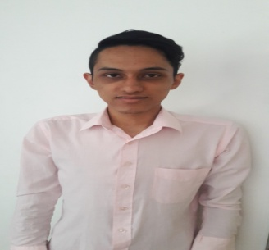**

**Alex Graterol**

**DIRECCION: LOS PUEBLOS EDIFICIO LOS PUEBLOS NACIONALIDAD: VENEZOLANO**

**GARDEN PISO 5 APARTAMENTO 5-A FECHA DE NACIMIENTO: 05-10-92**

**PANAMA C.I. No. 20.134.949**

**TELEFONO: 60303922 ESTADO CIVIL: SOLTERO**

**Alexmoncada05@gmail.com,**

* **EDUCACION: PRIMARIA: ESCUELA HERMANA MARIA SORROSAL.**

**SECUNDARIA: Colegio Madre Rafols**

**BACHILLER MERCANTILS.**

**UNIVERSITARIO: UCSAR CARACAS**

**9no periodo Comunicación Social**

**PASANTIAS: D´GALAS (REVISTA)**

**CORREO:dgalasmagazine@gmail.com**

**CONTACTO: 0424-7412646**

* **FORMACION EXTRA ACADEMICA: CURSO DE TRIPULANTE DE CABINA**

**ECUELA HELICA**

**CARACAS 06 DE MAYO 2016**

* **FORMACION COMPLEMENTARIA:**

**INGLES BASICO.**

**ESCUELA CVA – CARACAS NIVEL 4**

* **EXPERIENCIA LABORAL: RESTAURANT BEIRUT CARACAS**

**.**

**CARGO: SALONERO-BARRA**

**01/2012 AL 12/2012**

**CONTACTO:0212-5459367**

**RAFAEL CHEHADE (DUEÑO)**

**SALON DE BELLESA ARCO DEL TRIUNFO**

**DESDE 04/2013 AL 12/2013.**

**ESTILISTA NUMERO DE CONTACTO**

**0414-3136361**

**ENCARGADO: JORGE CABRERA**

INTERCOTON MARACAY ( XIC & XOC )

**CONTACTO: O212-720-3065**

**SUG-GERENTE:0424-2910731 ANGELA AGUAS**

**CARGO: ASESORES DE VENTAS**

**DESDE: 08/2015-05/2016**

**CORREO:** [**alexmoncada05@gmail.com**](mailto:alexmoncada05@gmail.com)

**TLF: 60303922**

ALEX OMAR GRATEROL MONCADA